МІНІСТЕРСТВО ОСВІТИ І НАУКИ УКРАЇНИ
Дисципліна «Інженерія програмного забезпечення»
Модуль: інструменти командної розробки та супроводу коду
ЛЕКЦІЯ № 5
Опублікована історія, теги, fork
і домовленість команди
Вид заняття | лекція з розбором схем і коротким практикумом
Обсяг | 2 академічні години (90 хв) + 2 год самостійної роботи
Опора | лекції № 2–4; лабораторні № 1–2
Результат заняття | слухач скасовує вже запушений коміт через revert, виходить із detached HEAD, ставить тег, описує fork/upstream і збирає дрібні коміти rebase -i на особистій гілці

1. Мета лекції
Закрити межу, на якій обривався курс: коміт уже бачать інші. Amend і reset з лекції № 4 працюють, поки історія локальна. Щойно той самий хеш лежить на origin, «стерти й переписати» означає розійтись із колегами. Потрібні інші інструменти: revert, нерухомі теги, окремий ритуал внеску в чужий репозиторій, охайна особиста гілка перед PR.
Після лекції слухач уміє: скасувати опублікований коміт новим комітом; пояснити стан detached HEAD і вийти з нього гілкою; поставити annotated-тег і відрізнити його від гілки; назвати ролі upstream, origin і локального клону; зібрати WIP-коміти через rebase -i на гілці, якої ще ніхто не забрав; знайти автора рядка через blame; описати GitHub Flow одним абзацом.

2. План лекції
- Чому після push уже не працюють amend і reset.
- revert: чесне скасування опублікованого коміту.
- Detached HEAD: що це і як не втратити коміт.
- Теги й реліз як нерухомі мітки.
- Fork, origin і upstream. PR у чужий проєкт.
- rebase -i на особистій гілці. blame і пошук в історії.
- GitHub Flow, захищений main, зв'язок із Issue.
- Практикум, висновки, самоконтроль.

3. Ключові терміни
Термін | Стисле визначення
revert | новий коміт, який застосовує зворотний патч до вже існуючого коміту
detached HEAD | HEAD вказує на коміт напряму, а не на гілку; нові коміти не належать жодній гілці
tag | нерухома мітка коміту; на відміну від гілки не їде вперед із новими комітами
annotated tag | тег з автором, датою і повідомленням; саме його ставлять на реліз
fork | особиста копія чужого репозиторію на GitHub
upstream | remote на оригінальний репозиторій, з якого зроблено fork
rebase -i | інтерактивний rebase: pick, squash, reword, fixup окремих комітів гілки
blame | для кожного рядка файлу — коміт і автор, який востаннє його змінив
GitHub Flow | main завжди робочий; зміна живе в гілці і заходить тільки через Pull Request
protected branch | гілка, у яку не можна пушити напряму і яку не можна force-push

4. Зв'язок із попередніми заняттями
Лекція № 3 навчила ізолювати роботу в гілці й заводити її в main через PR. Лекція № 4 навчила ховати чернетку, копіювати один коміт і переписувати останній локальний. Усі заборони («не rebase опублікованого», «не amend після push», «не force у main») лишались правилами без позитивного рецепта. Ця лекція дає рецепти: що робити замість переписування спільної історії.
Нова вісь курсу: локальне можна переписати, спільне — лише доповнити. Revert доповнює. Тег фіксує точку, не рухає її. Fork додає ще один remote, не замінює origin. rebase -i лишається інструментом особистої гілки.

5. Питання 1. revert

5.1. Скасувати, не витираючи
У main потрапив коміт, який ламає збірку. reset --hard відкотить вказівник у вас. На сервері й у колег той коміт лишиться. Щоб нав'язати свою версію, потрібен force-push — у курсі для спільних гілок це заборонено.
git revert <хеш> не видаляє старий коміт. Він створює новий, патч якого протилежний обраному. Історія лишається: було зроблено C3, потім зроблено R, який відміняє C3. Колеги роблять звичайний pull.
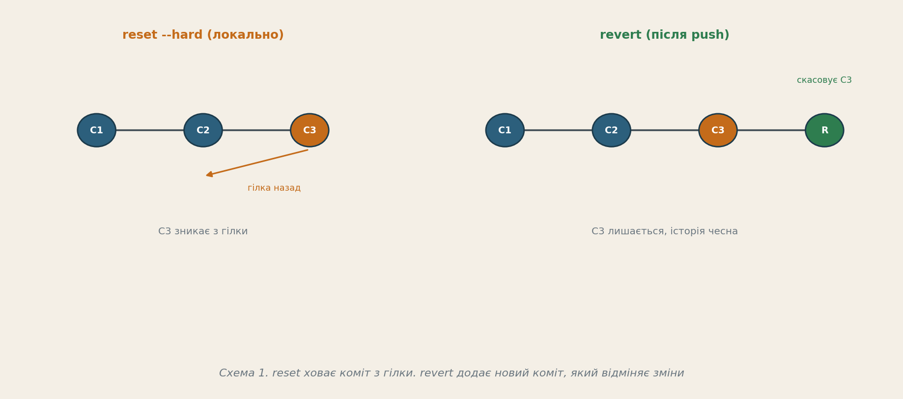
Схема 1. Ліворуч історію переписали. Праворуч її дописали. Для опублікованого коміту правильний правий бік.

git switch main && git pull
git log --oneline -8
git revert abc1234
git push

Git відкриє повідомлення на кшталт «Revert "Додати експериментальний прапор"». Його можна лишити. Якщо revert зупиниться на конфлікті — той самий ритуал, що в лекції № 3, далі:

git add файл
git revert --continue
git revert --abort

Revert merge-коміту
У merge-коміта двоє батьків. Тоді пишуть git revert -m 1 <хеш>, де 1 означає «вважати основною лінію першого батька», зазвичай main. Без -m Git відмовить. У цьому курсі для старту достатньо revert звичайного коміту.
Revert — не машина часу
Він скасовує зміни конкретного коміту в робочому дереві на кінчику гілки. Коміт в історії лишається, і це добре: видно, що саме відкотили і чому.

6. Питання 2. Detached HEAD

6.1. HEAD не на гілці
Звичайний стан: HEAD → main → коміт. Якщо зробити git switch <хеш> або git switch v1.0, HEAD вказує на коміт напряму. Гілка більше не їде разом із вами. Це detached HEAD. Сам по собі він не поломка: так дивляться старий знімок. Поломка починається, якщо в цьому стані зробити новий коміт і переключитись геть — коміт лишиться без іменного вказівника.
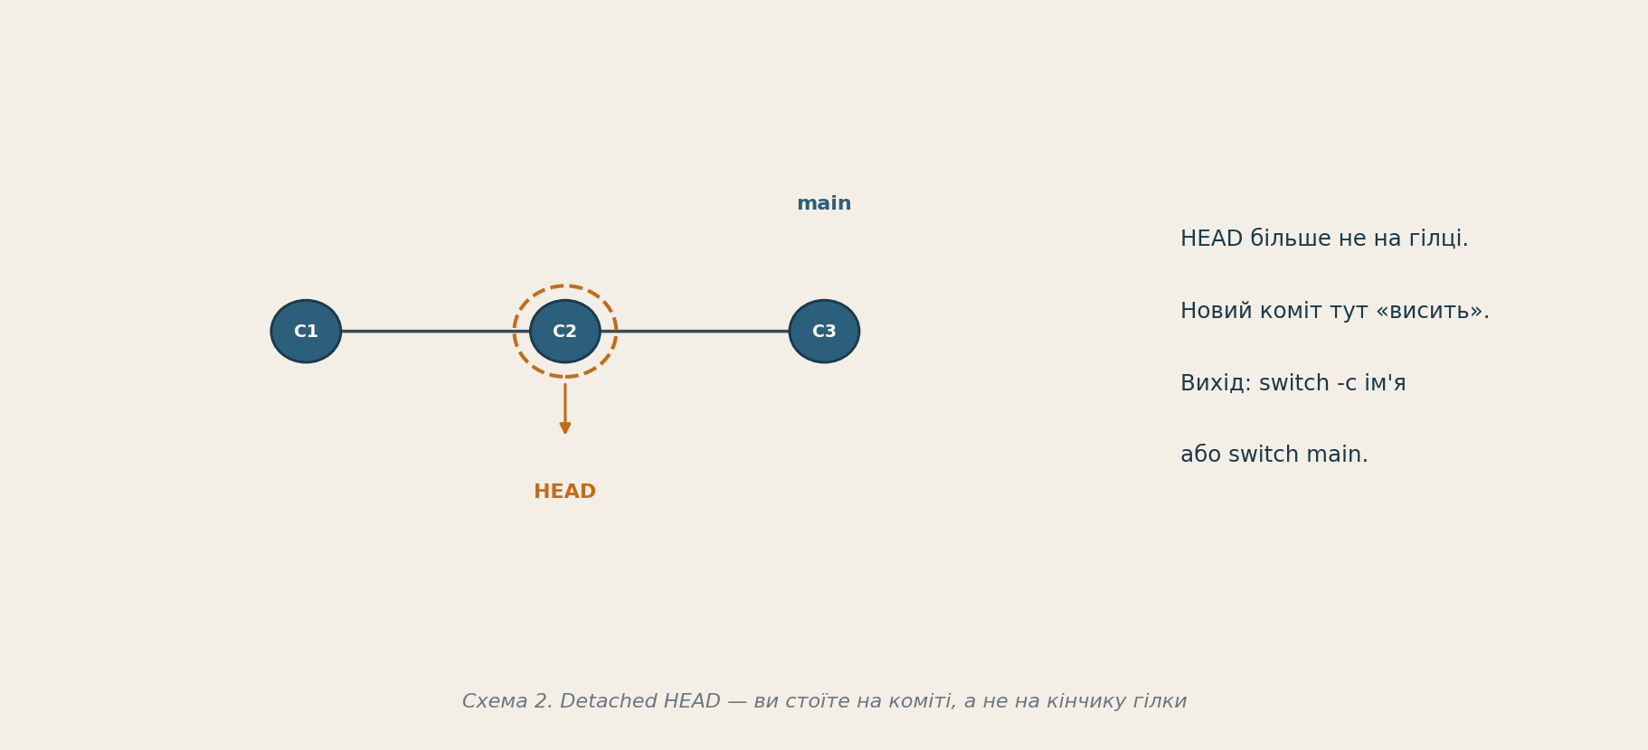
Схема 2. main на C3. Ви стоїте на C2. Нові коміти з цього місця не належать main.

git switch abc1234 # попередження: detached HEAD
git switch --detach v1.0
git status # HEAD detached at ...

6.2. Як вийти, нічого не втративши
Якщо лише дивились — git switch main. Якщо встигли закомітити в detached і хочете зберегти роботу:

git switch -c recover/experiment
git switch main

Коміт отримує гілку і більше не «висить». Якщо гілку не створили і вже пішли геть — шукайте хеш у git reflog, як у лекції № 4, і вже з нього робіть гілку.

7. Питання 3. Теги й реліз

7.1. Нерухома мітка
Гілка — рухомий вказівник: кожен коміт зсуває її вперед. Реліз так ставити не можна: «версія 1.0» має означати той самий знімок і через місяць. Тег саме для цього: ім'я, пришите до конкретного коміту.
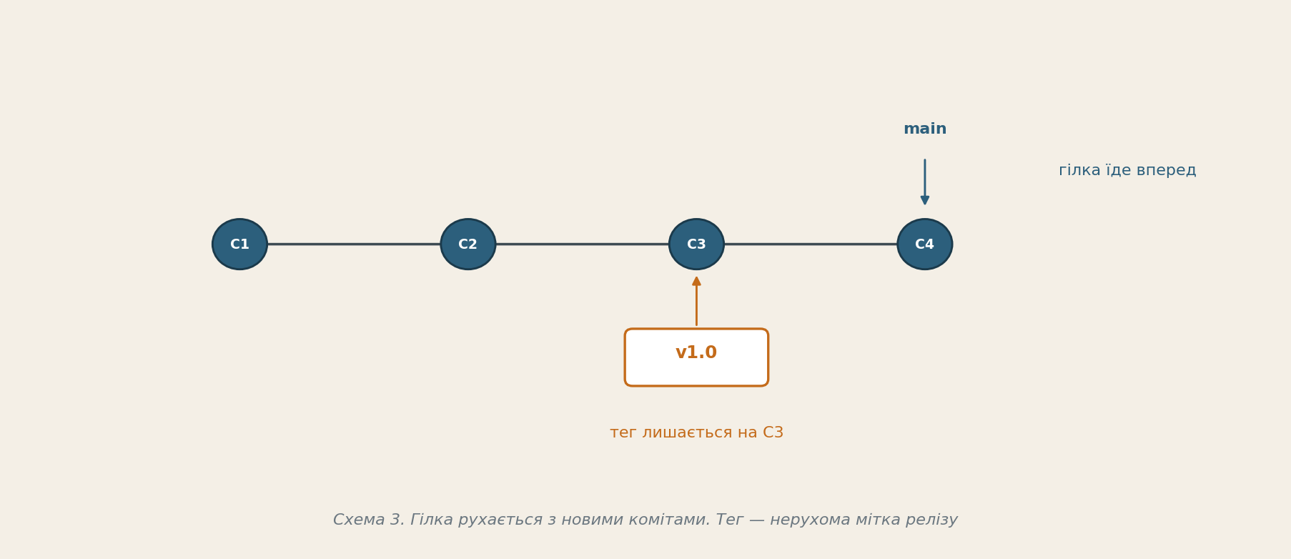
Схема 3. Після нових комітів main уже не там. v1.0 досі вказує на C3.

7.2. Lightweight і annotated
Lightweight-тег — лише ім'я. Annotated-тег зберігає автора, дату й повідомлення. Для навчального і робочого релізу ставте annotated.

git tag -a v1.0 -m "Перший навчальний реліз"
git tag
git show v1.0
git push origin v1.0
git push origin --tags

На GitHub з тега збирають Release: примітки, архів коду на цю точку. Сам GitHub Releases — шар сервера, як PR. Локально достатньо тега.
Тег не замінює гілку
Не працюйте «на тегу». Перехід на тег відриває HEAD. Потрібна робота від релізу — зробіть гілку hotfix/v1.0.1 від цього тега.

8. Питання 4. Fork і upstream

8.1. Три копії, не одна
Досі в курсі був один remote — origin, і він належав студенту. Внесок у чужий проєкт виглядає інакше. Ви не маєте права пушити в main організації. Тому на GitHub роблять fork: вашу повну копію. Локально клонують уже fork. Оригінал підключають другим remote під іменем upstream.
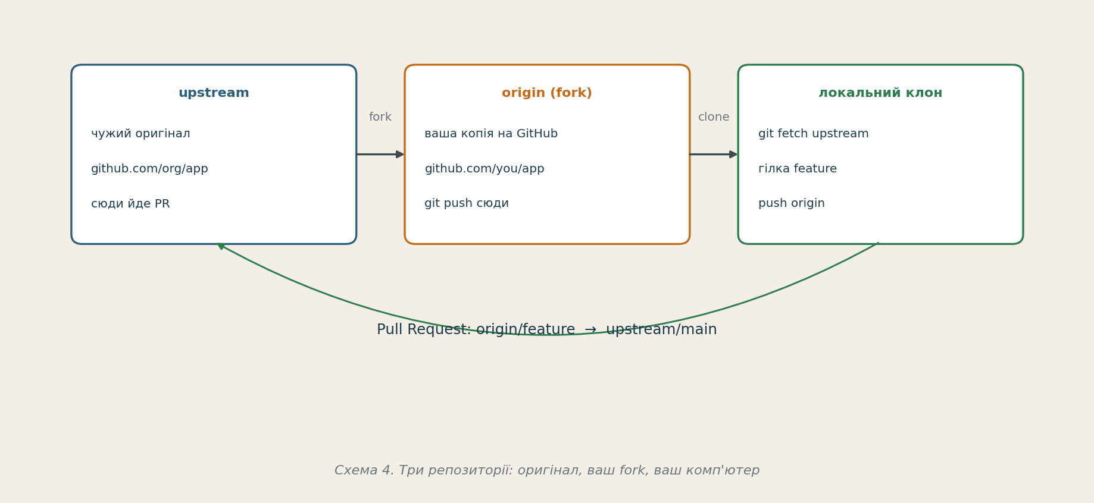
Схема 4. fetch upstream тримає вас у курсі оригіналу. push іде в origin. PR відкривають з origin/feature у upstream/main.

git clone https://github.com/you/app.git
cd app
git remote add upstream https://github.com/org/app.git
git remote -v
git fetch upstream
git switch main
git merge upstream/main

Далі звичний ритуал лекції № 3, тільки base PR — не ваш main, а main оригіналу:

git switch -c feature/docs
# коміти
git push -u origin feature/docs

На GitHub: New pull request, base repository = org/app, base = main, head repository = you/app, compare = feature/docs.
Не плутати імена
origin після fork — це ви. upstream — це вони. git push upstream main у чужий захищений main, як правило, відхилять. І правильно.

9. Питання 5. Інтерактивний rebase

9.1. Прибрати чернетку з feature до PR
На особистій гілці часто лежать «WIP», «fix typo», «ще раз». У PR це шум. rebase -i відкриває список комітів гілки (тих, яких немає в base) і дозволяє склеїти, перейменувати або відкинути їх до публікації.
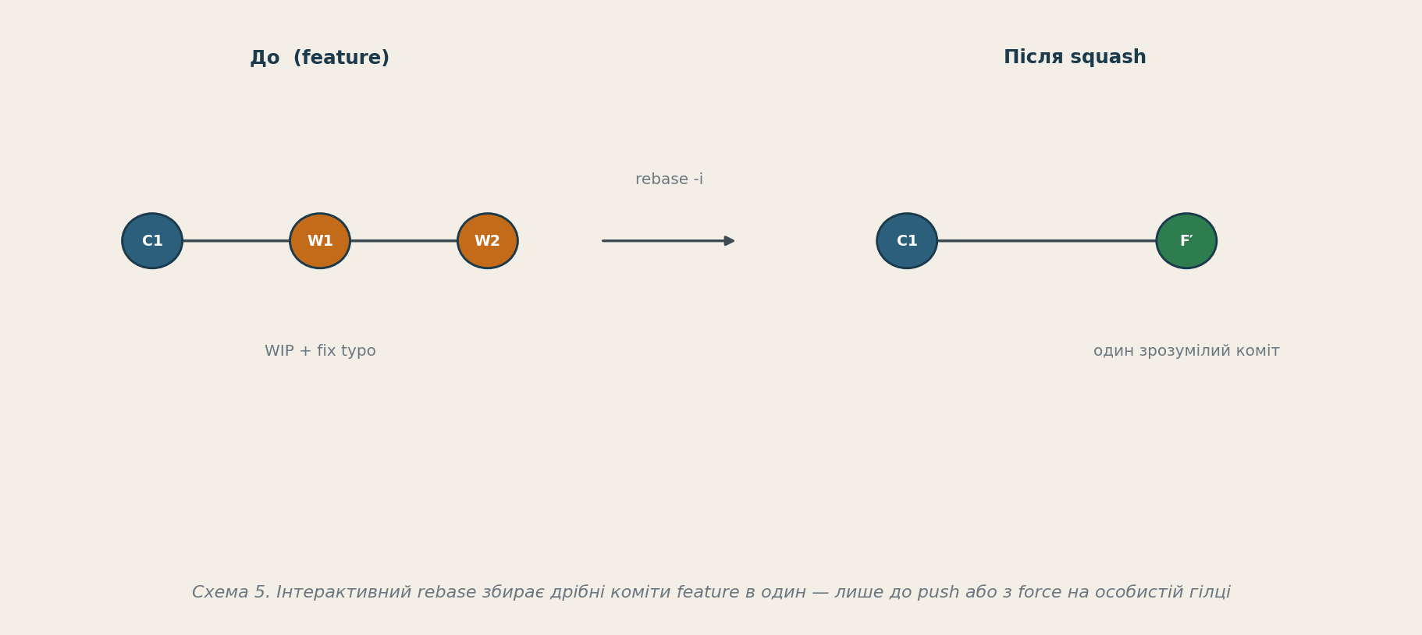
Схема 5. Зміст правок той самий. Історія, яку побачить рев'юер, коротша.

git switch feature/docs
git rebase -i main

У редакторі кожен рядок — коміт від старого до нового. Типові слова:
- pick — лишити коміт як є.
- reword — лишити зміни, виправити повідомлення.
- squash — влити в попередній і відредагувати спільне повідомлення.
- fixup — влити в попередній і викинути своє повідомлення.
- drop — прибрати коміт зі списку.
Після збереження файлу Git переграє коміти по черзі. Конфлікт — як завжди: add і git rebase --continue. Скасувати все: git rebase --abort.
Лише особиста гілка
Якщо feature уже пушили і колега з неї працює, rebase -i змінить хеші, і йому доведеться переписувати свою копію. Правило курсу: rebase -i до першого push або на гілці, де працюєте лише ви. Тоді після rebase: git push --force-with-lease origin feature/docs. У main force як і раніше заборонено.
--force-with-lease, не --force
Lease відмовить, якщо на сервері з'явився коміт, якого у вас немає. Звичайний --force затре чужу роботу мовчки. Якщо вже пушите переписану особисту гілку — тільки with-lease.

10. Питання 6. blame і пошук в історії
Питання «хто зламав цей рядок?» рідко потребує читати всю історію очима.

git blame README.md
git blame -L 12,20 README.md
git log --oneline -- README.md
git log -S "Дедлайн" --oneline
git log --author="Шевченко" --oneline
git log --grep="конфлікт" --oneline

blame показує для кожного рядка короткий хеш, автора й дату останньої зміни. -S шукає коміти, які додали або прибрали рядок із цим текстом. --grep шукає в повідомленнях комітів. Це інструменти читання, вони нічого не переписують.

11. Питання 7. Домовленість команди

11.1. GitHub Flow
Модель, якої достатньо навчальному модулю й більшості невеликих команд: є одна довгоживуча гілка main. Вона завжди в стані «можна зібрати». Будь-яка задача — нова короткоживуча гілка. У main гілка потрапляє лише через Pull Request після перегляду.
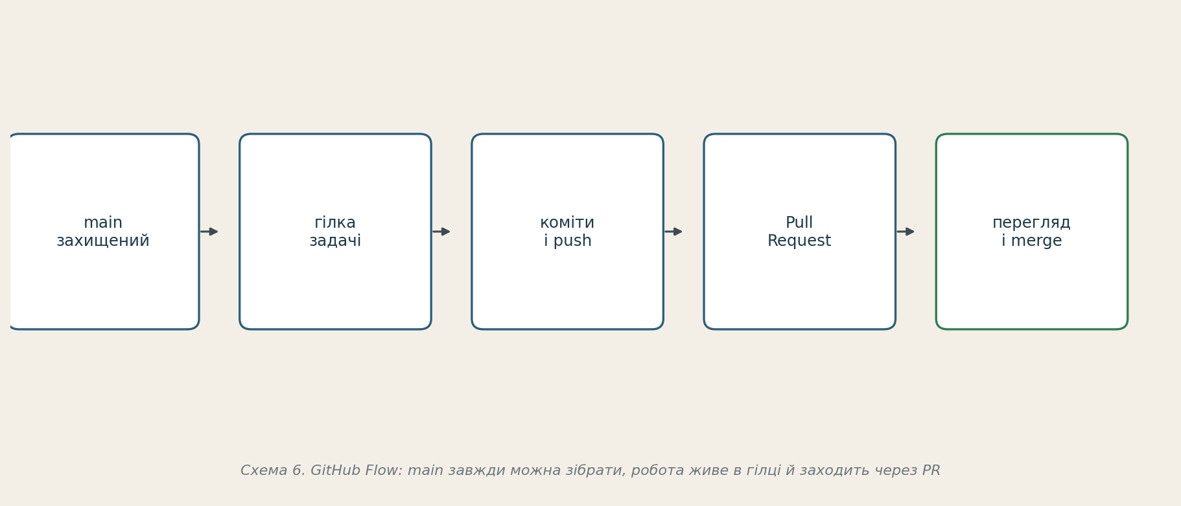
Схема 6. Немає окремої develop на цьому етапі курсу. Git Flow з release/hotfix лишаємо за рамками модуля.

11.2. Захищений main
На GitHub у Settings → Branches правило: Require a pull request before merging; заборонити force push; заборонити видалення main. Після цього git push origin main напряму не пройде — і це бажана відмова, не поломка Git.

11.3. Зв'язок із Issue
Задача живе в Issue. Гілка й PR на неї посилаються в повідомленні коміту або в описі PR:

git commit -m "Виправити дедлайн у SCHEDULE.md"

# в описі PR:
Fixes #12

Після merge GitHub закриє Issue сам. Це не команда Git, це домовленість сервера. Для курсу досить ставити номер задачі в PR, щоб історія й облік не розходились.

11.4. Повідомлення комітів
Мінімум, уже заданий у лекції № 2: перший рядок — дія в наказовому способі, до 72 символів, українською або англійською послідовно. Якщо команда домовляється про Conventional Commits, виглядає так: feat: ..., fix: ..., docs: ..., refactor: .... Це не вимога Git, це фільтр для людей і майбутнього CHANGELOG.

12. Робочі сценарії

У main потрапив поганий коміт

git switch main && git pull
git revert abc1234
git push

Дивились старий тег і випадково закомітили

git status # detached HEAD
git switch -c hotfix/note
git switch main

Підтягнути чужий main у свій fork

git fetch upstream
git switch main
git merge upstream/main
git push origin main

Охайний PR замість п'яти WIP

git rebase -i main
git push --force-with-lease origin feature/docs

13. Практикум на 20 хвилин
- На навчальній гілці зробіть коміт «Зіпсувати рядок». Запуште. Стоячи на цій гілці, виконайте revert цього коміту і запуште знову. У log мають бути обидва коміти.
- git switch HEAD~1. Переконайтесь, що status каже detached. Створіть гілку recover/demo і поверніться на основну.
- Поставте annotated-тег v0.1 на поточний коміт. git show v0.1. Запуште тег.
- git remote -v у своєму репозиторії. Запишіть, хто зараз origin. Другий remote не додавайте, якщо немає реального upstream — у звіті опишіть схему словами.
- На особистій гілці зробіть три дрібні коміти й зберіть їх rebase -i в один. force у main не використовуйте.
- git blame на файлі варіанта з лабораторної № 2. Скопіюйте один рядок із автором у звіт.

14. Типові помилки
- reset --hard origin/main після невдалого коміту в спільному main замість revert.
- Паніка від напису detached HEAD і нові коміти «в нікуди».
- Робота безпосередньо на тегу замість гілки від тега.
- git push upstream, коли хотіли запушити у свій fork.
- rebase -i гілки, з якої вже зробили clone двоє людей.
- git push --force у main «щоб пройшло».
- Тег без -a на реліз і здивування, що немає повідомлення.

15. Висновки
- Опубліковану історію дописують, не стирають. Інструмент — revert.
- Detached HEAD — огляд знімка. Зберегти роботу з нього можна лише новою гілкою.
- Тег нерухомий, гілка рухається. Реліз — annotated-тег плюс запис на GitHub.
- У чужий проєкт ідуть через fork: fetch upstream, push origin, PR у upstream/main.
- rebase -i — прибиральниця особистої гілки. Після появи співавторів її не переписують.
- blame і log -S читають історію. GitHub Flow і захищений main задають, куди цю історію взагалі можна писати.

16. Питання для самоконтролю
- Чим revert відрізняється від reset --hard HEAD~1 після того, як коміт уже на origin?
- Чому після revert у log видно і старий коміт, і новий?
- Як Git повідомляє, що ви в detached HEAD? Що зробити, якщо вже є новий коміт у цьому стані?
- Чому тег v1.0 не зсувається, коли ви комітите в main?
- Чим annotated-тег відрізняється від lightweight? Який ставити на здачу лабораторної «реліз»?
- Хто такі origin і upstream після fork? Куди дивиться git push без аргументів?
- Навіщо в rebase -i слова squash і fixup, якщо можна просто зробити один коміт з самого початку?
- Чому --force-with-lease безпечніший за --force на особистій гілці?
- Що показує git blame -L 1,5 FILE і чого він не показує?
- Сформулюйте GitHub Flow чотирма реченнями. Де в цій моделі місце захищеному main?

17. Завдання для самостійної роботи
У репозиторії git-lab-2 або окремому git-lab-3 гілка practice/published-history. Зробіть навмисно «поганий» коміт, запуште, відмініть його revert, поставте тег v0.1-<прізвище>, зберіть два WIP через rebase -i на іншій особистій гілці. У NOTES-l5.md вставте: log --oneline після revert; git show тега; фрагмент rebase -i (список pick/squash); один рядок blame. Force лише на особистій гілці і лише --force-with-lease. У main нічого не переписуйте.

18. Рекомендовані джерела
- Pro Git, розділи 2.6 «Тегування», 3.6–3.7 про переписування історії, 6 про GitHub. https://git-scm.com/book/uk/v2
- git help revert, git help tag, git help rebase, git help blame, git help remote.
- GitHub Docs. Fork a repo; About protected branches; GitHub flow.
- Conventional Commits: https://www.conventionalcommits.org — як приклад домовленості про повідомлення, не як стандарт Git.

Кінець лекції № 5. Наступне: лабораторна з revert, тегом і rebase -i

